Arkivinventering 2019 Rapport
I styrelsemöte 2019-10-08, punkt 3, beslutades följande:
3. Arkivgruppen/Studiecirkel
Förutsättningarna för studiecirkeln diskuterades. Få har anmält sig för att vara med.
Vi beslutade att vi inte ska starta någon studiecirkel för närvarande. Vi börjar med att städa arkivet.
Bengt-Åke, Gunnar, Jan-Olov, Ingela, Christina och Pia anmälde intresse att vara med vid städningen. Man deltar de dagar man har möjlighet. Christina kollar vilka datum vi kan få tillträde till arkivet och ett sammanträdesrum i närheten.
Aktiviteten avslutades 2019-10-29 efter tre arbetsmöten.
2017 gjordes en grov genomgång på vad arkivet innehöll.
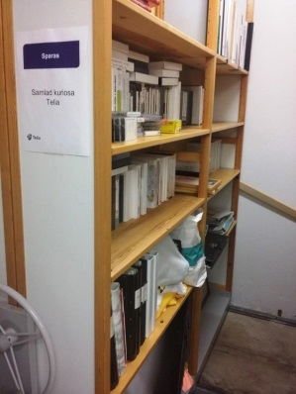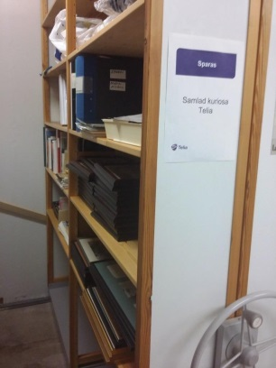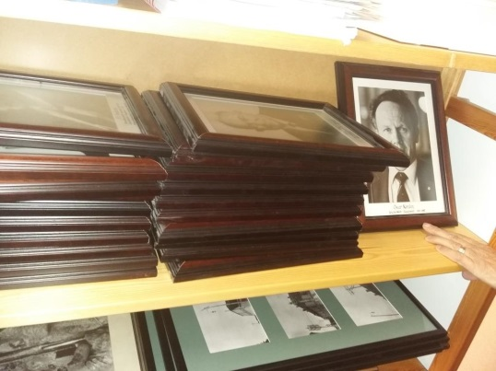
Vid årets inventering har vi grovt sorterat upp alla videoband (VHS), så gott det nu gick med den bristfälliga märkning som fanns, och lagt dem i lådor. Samma gäller tidskrifter.
Telefoner och annan teknisk utrustning har vi samlat ihop på gemensamma hyllor.
Vi har däremot inte dokumenterat och skrivit upp varje sak i någon typ av förteckning. Vi har däremot fotograferat hyllorna.
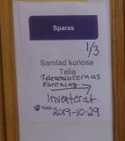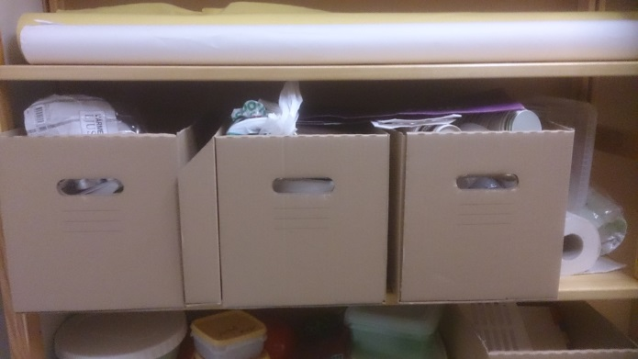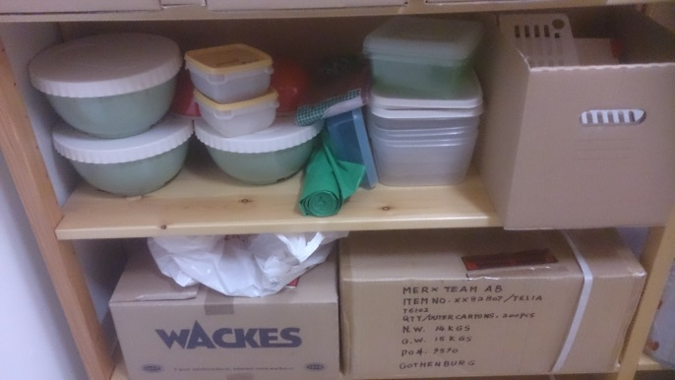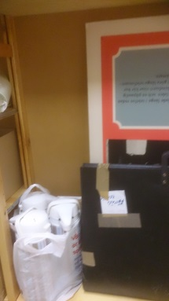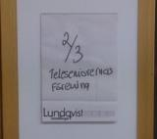
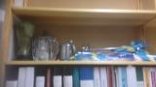 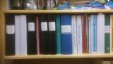 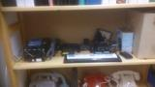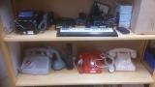 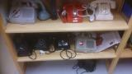 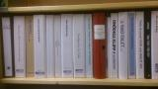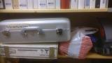 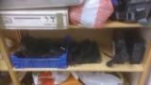 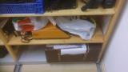
Den nedre högra bilden, boxen på nedersta hyllan innehåller en hel del marknadsföringsgrejer typ slipshållare mm (kommer från Almqvists dödsbo).
